 | CENTRO EDUCACIONAL ESPAÇO INTEGRADO  Ensino Médio  Aluno (a): _______________________________________________________________  Série: Turma:_____ Data: _____________________  Disciplina: Professor(a): | NOTA:  _______

APROFUNDAMENTO 7( Geometria Plana 2)

1) Considere um decágono regular convexo inscrito em uma circunferência de raio R.

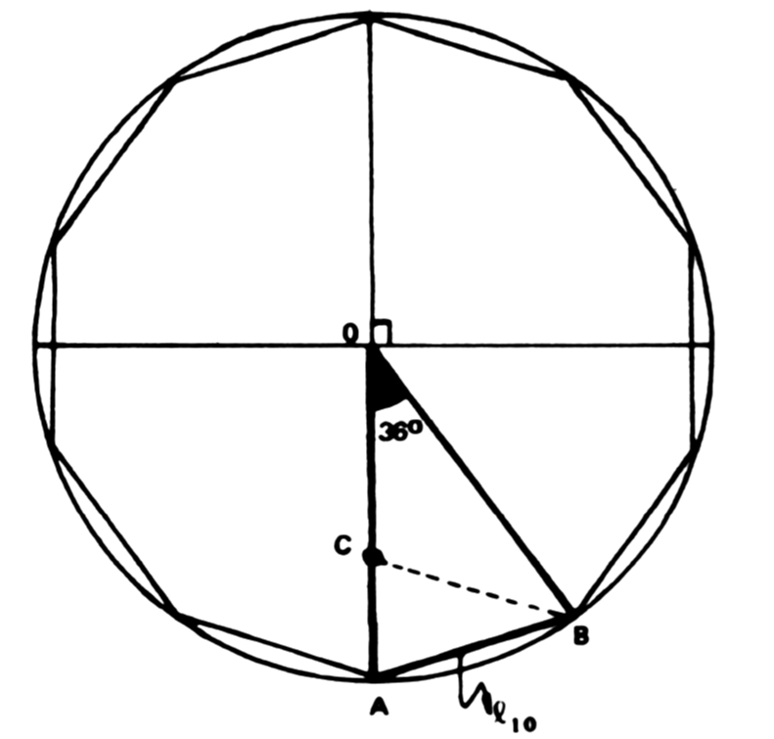

- Sabendo que $\overline{\text{BC}}$ é bissetriz do ângulo $\overset{}{\text{ABO}}$, prove que o lado do decágono é

$$ℓ_{\text{10}}=\frac{(\sqrt{5}−1)⋅R}{2}$$

- A construção descrita a seguir utiliza apenas régua e compasso.

Na circunferência de centro o e raio R, dada abaixo, M é o ponto médio do raio $\overline{\text{oA}}$ e, com centro em M e raio $\overline{\text{MB}}$, é traçado o arco de circunferência $\overset{}{\text{BD}}$, cortando o diâmetro $\overline{AA^{'}}$ em D.

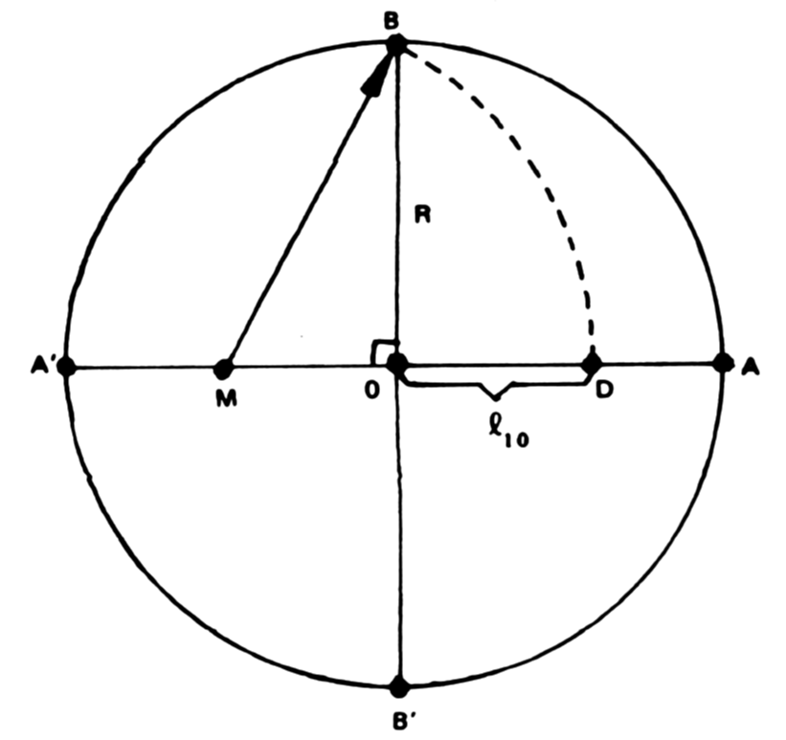

Mostre que $\overline{\text{Do}}=ℓ_{\text{10}}$.

2) Na figura abaixo, a circunferência menor é tangente aos raios $\overline{\text{OM}}$ e $\overline{\text{ON}}$, respectivamente, nos pontos P e Q, bem como à circunferência maior, no ponto R.

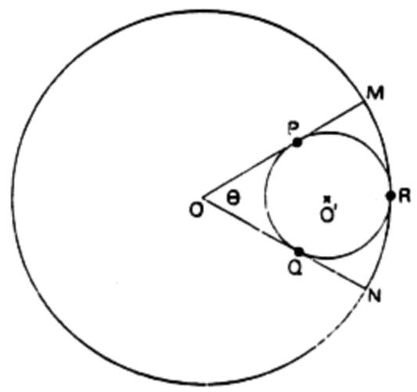

Sabendo-se que $θ={\text{60}}^{o}$ e $\overline{\text{OM}}=6\text{ cm}$, pede-se a razão entre os comprimentos da circunferência maior.

3) Na figura abaixo, R é um ponto pertencente ao lado AB e S um ponto pertencente ao lado AC.

Sejam b a medida de AC, c a medida de AB, p a medida de AR e q a medida de AS.

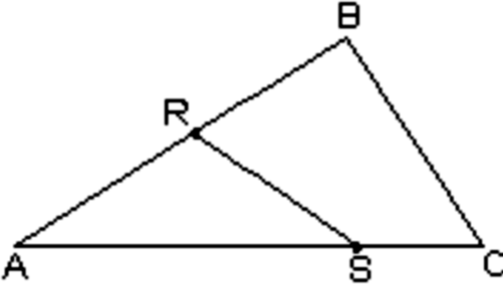

Mostre que a razão entre as áreas dos triângulos ARS e ABC vale pq/bc.

4) Um senhor aposentado, que possui um jardim circular cercado de arame, deseja modificar-lhe a forma aproveitando o arame existente. O novo jardim, em forma de estrela, deverá ser obtido marcando-se 8 pontos no contorno original, de modo a formar um octógono regular. A partir dele, será construída a estrela, com todos os 16 lados iguais, conforme a figura abaixo:

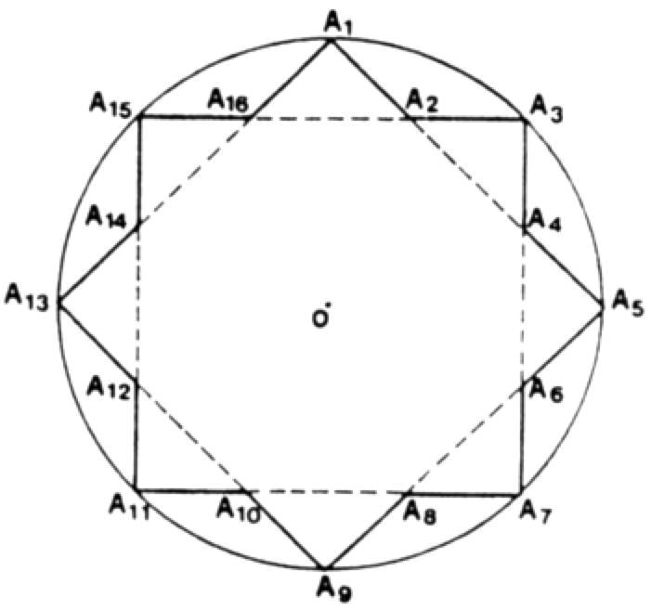

Não dispondo de recursos para comprar mais arame, este senhor que saber se o arame originalmente usado é suficiente para cercar o novo jardim. Diga se isto é possível, justificando sua resposta.

